Customize Dynamics 365 Customer Engagement

Customization （自定义系统）

Customizations Overview

The following solution components require publishing when they are updated:
- Application Ribbon （应用程序功能区）
- Entity 实体
- Entity Relationship 实体关系
- Field 字段
- Form 窗体（表单）
- Message （消息）
- Option Set （选项集）
- Site Map （站点地图）
- Web Resource

Privileges required for customization
2 security roles:
System Administrator and System Customizer (系统管理员和系统定制员)

Working with Solution（解决方案）

Solution Overview

Default Solution： 默认解决方案，包含系统的所有组件。可以导出作为备份。
Solution Components List:
- Application Ribbon
- App
- Article Template
- Business Rule
- Chart
- Connection Role
- Contract Template
- Custom Control
- Dashboard
- Email Template
- Entity
- Entity Relationship
- Field
- Field Security Profile
- Form
- Mail Merge Template
- Message
- Option Set
- Plug-in Assembly
- Process
- Sdk Message Processing Step
- Security Role
- Service Endpoint
- Site Map
- Virtual Entity Data Provider
- Virtual Entity Data Source
- Web Resource

Managed and Unmanaged Solution (托管和非托管解决方案)
托管解决方案导入之后可以卸载，其中所有的组件都将被移除。
非托管方案安装后会添加到默认解决方案，并覆盖已经存在的自定义

Create a new Publisher (解决方案发布者) and to change the solution publisher prefix

Change the default prefix (“new”) to another one to indicator this customizing. Don't forget to check the number of Option Value prefix （选项集字段起始索引）
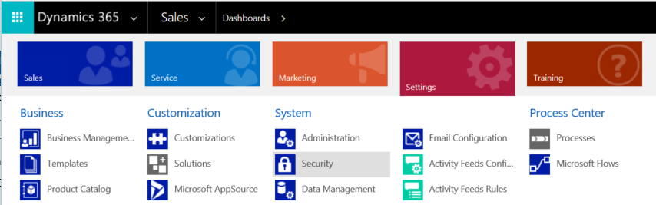

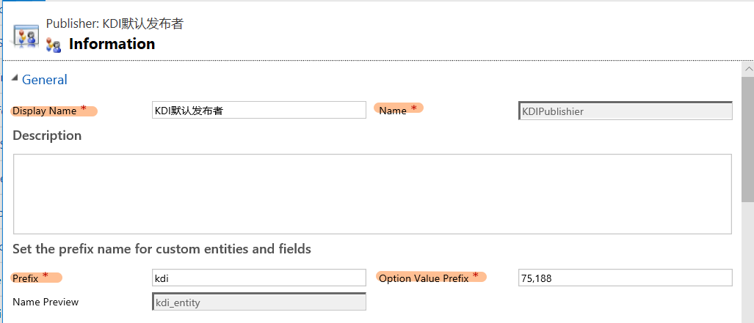

Create a solution

4 required fields: Display Name, Name (not modifiable after creation), Publisher, Version
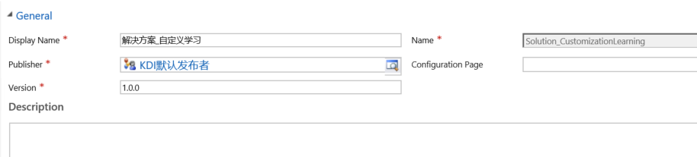

Use segmented solutions and patches to export selected entity assetss (细分解决方案和修补程序)

细分解决方案（segmented solution）可以理解为自定义的解决方案，它只包含了我们需要自定义的各项组件
？？？

Version numbers for cloned solutions and patches
解决方案版本格式通常为：major.minor.build.revision
克隆的解决方案（cloned solution）只能修改主要和次要版本（major.minor.）
修补程序（patch）只能修改内部版本号和修正号（build.revision）

Create a solution patch
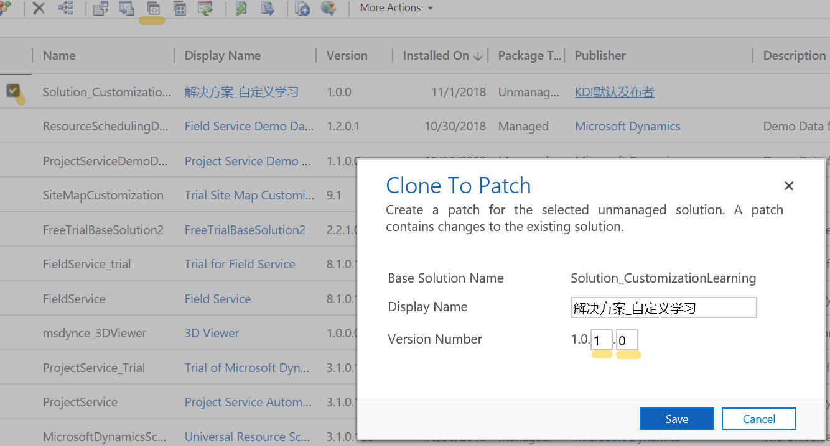

Customization or Create applications

System Theme
主题界面的展示和按钮
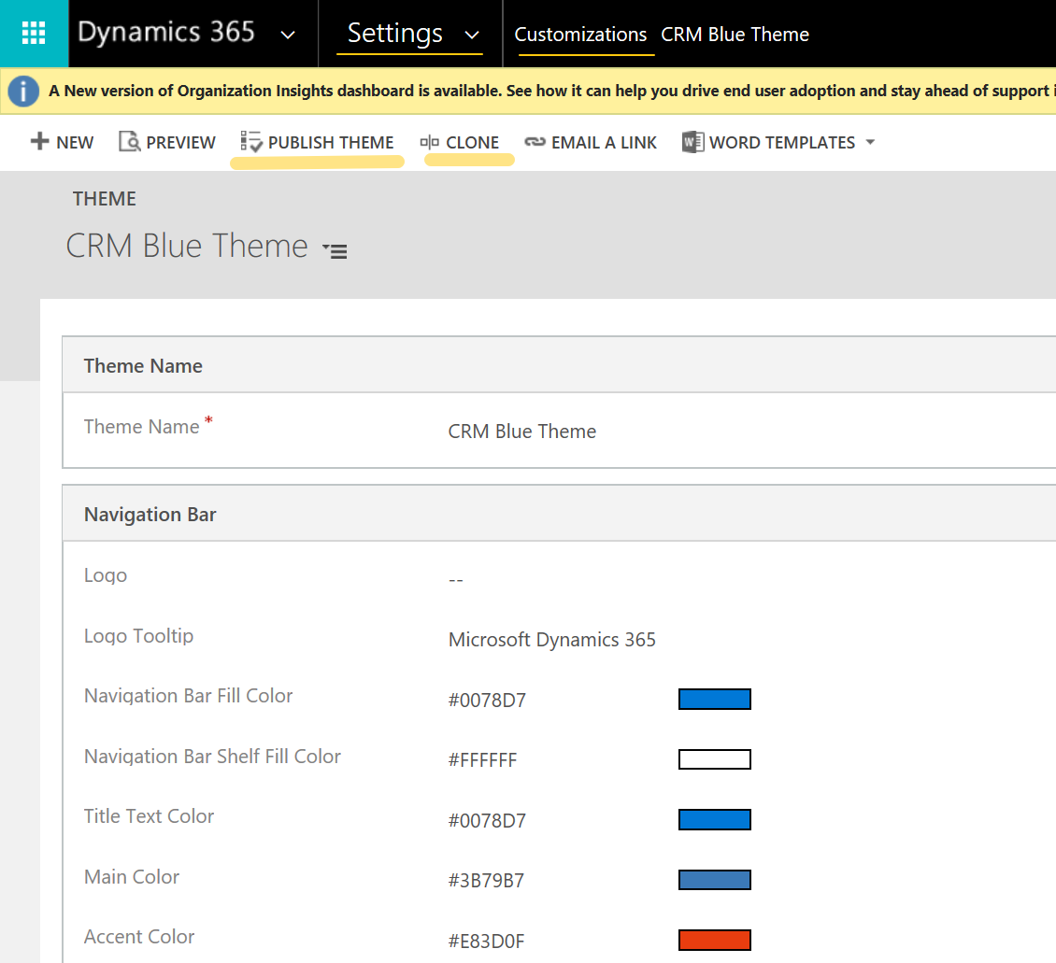
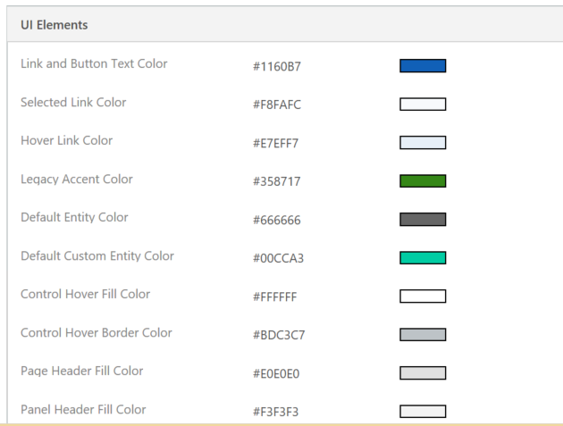
Video: Themes in Dynamics 365 Customer Engagement Query and edit an organization theme

Create and design forms (创建和设计窗体)

Type of forms
Main: 主窗体，在PowerApps，Dynamics 365 web application, for outlook, for tablets
Mobile (Card ): 移动设备窗体
Quick Create:
Quick View:
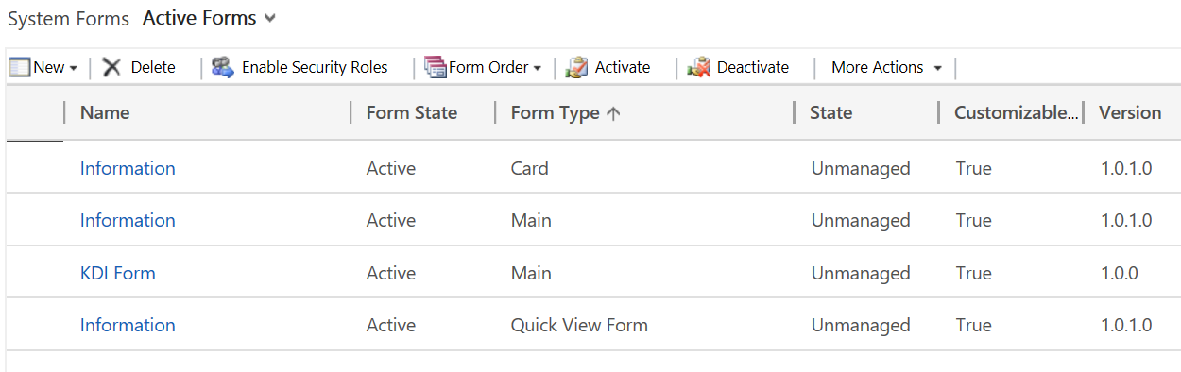
Form order:
调整窗体的顺序，如下图
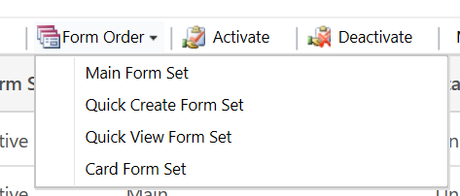

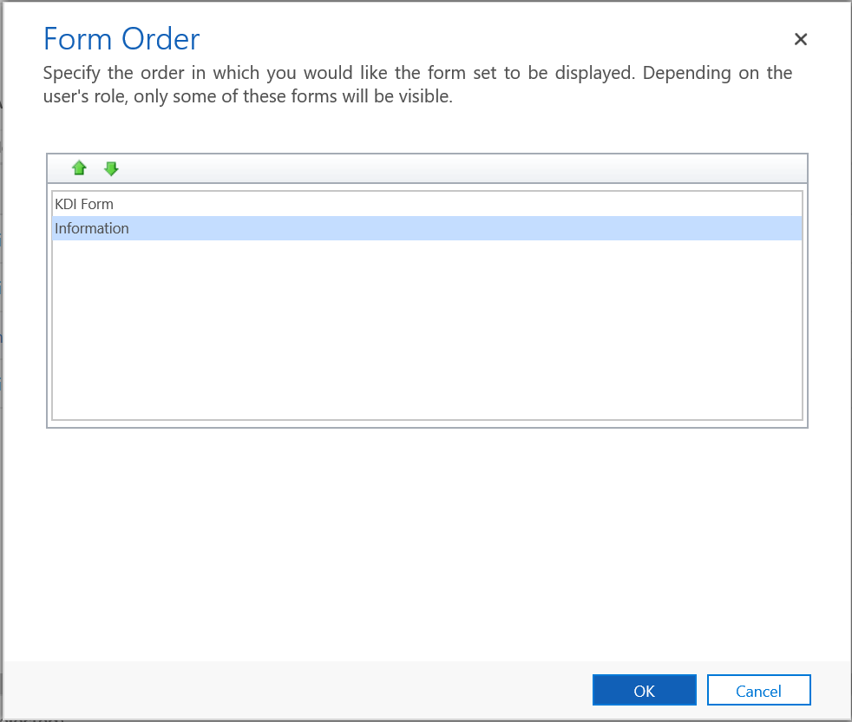

Control access to forms
通常有2种办法：
- 停用窗体（make it inactive）
- 分配窗体的安全角色： Quick Create 和Quick View 窗体不可以分配安全角色。至少
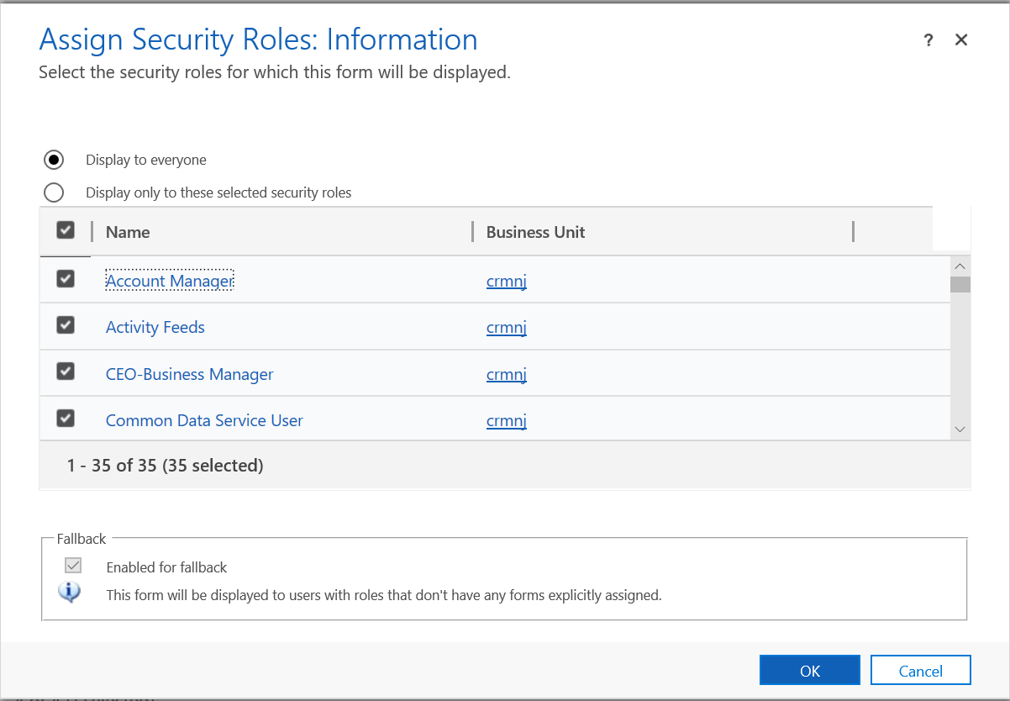

至少要有一个窗体作为fallback回退窗体（系统会确保）。如果实体只有一个窗体而这个窗体分配了安全角色，那么不具有此安全角色的用户同样能查看该窗体
当用户有多个窗体可以选择时，用户上次浏览使用的窗体，就是下次登陆时候默认的窗体，这个选项记录在浏览器中。如果用户更换电脑或浏览器，则显示多个窗体中的默认窗体

How main forms appear on different devices

Updated form:
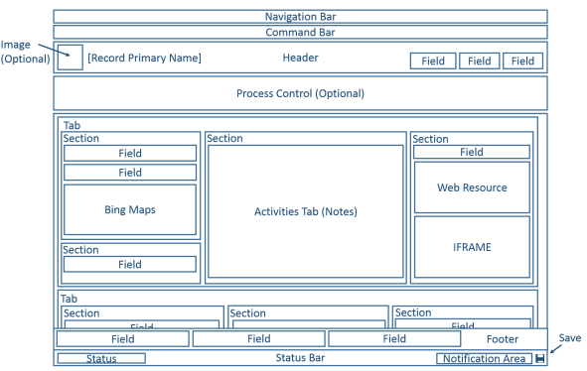
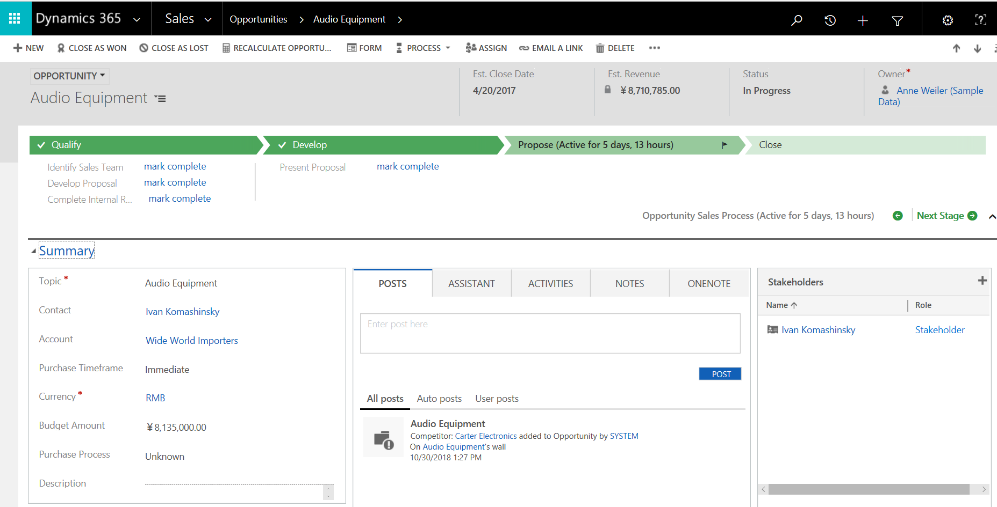

Classic Form:
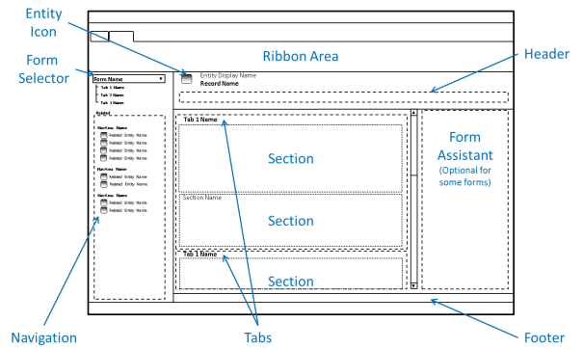

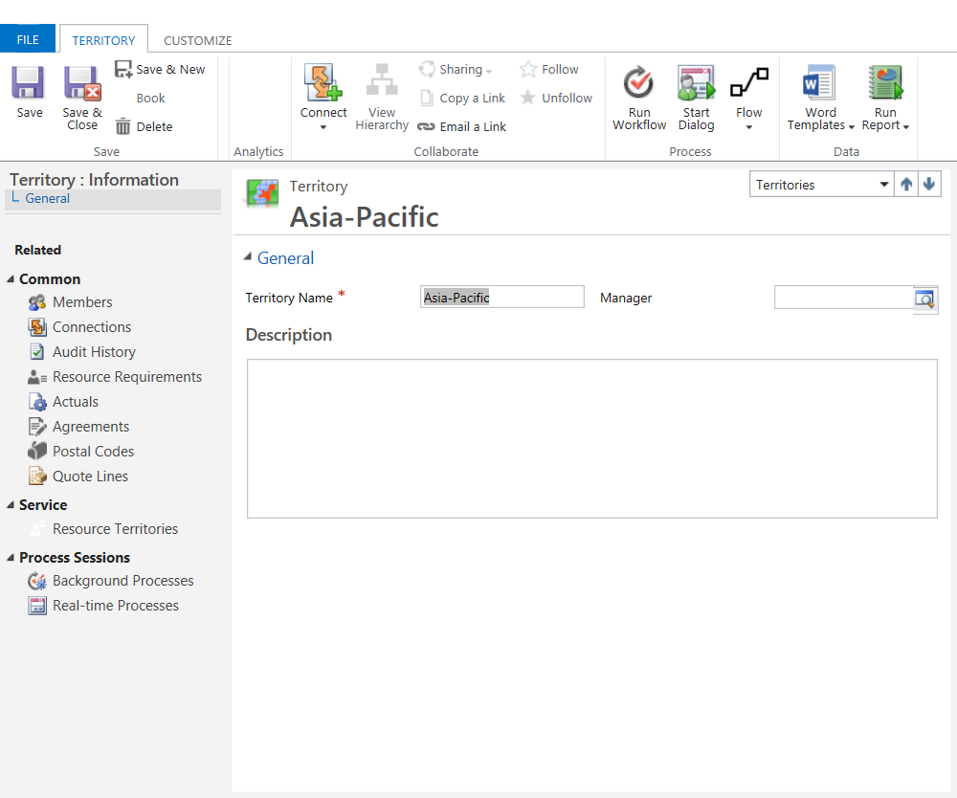

Dynamics 365 for tables and Dynamics 365 for phones: 略

